МБУК «Печорская центральная районная библиотека»
Отдел информационных технологий

«Кто с мечом к нам придет – от меча и погибнет. На том стояла, и стоять будет Русская Земля !»
Александр Невский
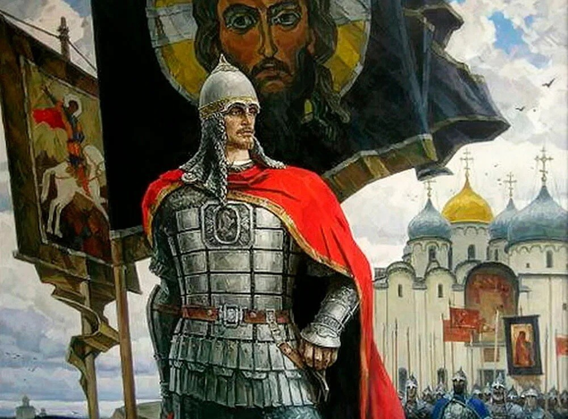

Александр Невский –
князь всея Руси

Библиографический указатель
Печоры 2021

Александр Невский – князь всея Руси: библиографический указатель / МБУК «Печорская центральная районная библиотека» ; [сост. гл. библиограф ОИТ Л. Л. Куденкова. – Печоры: [б. и.], 2021 – 44 с.
Введение

Князь новгородский, великий князь киевский, великий князь владимирский, полководец, святой Русской православной церкви. Александр Невский – русский национальный герой. Этот новгородский князь был разумным политиком, великим воином, стратегом и тактиком, не проигравшим ни единого сражения. Александр Невский признан святым, канонизирован Русской православной церковью
Александр Невский родился в городе Переславль-Залесский 13 мая 1221 года. Его отец, Ярослав Всеволодович, тогда занимал в этом городе княжий стол. После родитель юного княжича становится правителем Киевского и Владимирского княжества. Мать будущего полководца звали Ростиславой Мстиславовной, она была торопецкой княжной. Александр был не первым ребенком в семье, у него был старший брат Федор, который умер в отрочестве, в 13 лет. Всего в этой семье выросло 9 сыновей и три дочери. В Киевской Руси, которую со всех сторон окружали враги, мальчики взрослели быстро, им нужно было учиться воинскому искусству. Александр уже в 4 года пройдет обряд посвящения в воины. Церемония проходила в Спасо-Преображенском соборе, после неё мальчик получил титул княжича. Два старших брата, Федор и Александр, через несколько лет были посажены их отцом на княжение в Новгороде. Это событие произошло в 1230 году, Александру было 8 лет, Федору – 10.
Умер: 14 ноября 1263 г. (42 года), Городец, Великое княжество Владимирское

Приятного и полезного прочтения!
О, витязь, делами твоими
Гордится великий народ!
Твое громоносное имя
Столетия все перейдет!
А. Толстой

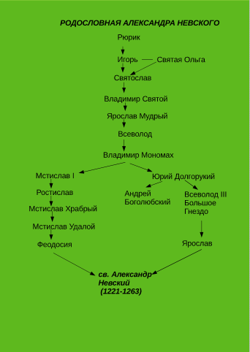
Давным-давно все это было,
В былинных, рыцарских годах,
Врагов немало в Русь ходило,
Чиня раздоры в городах.
Лишь город Новгород Великий,
Был не преступен для врага,
Стоял он крепко, будто влитый,
В реки широкой берега!

Новгородское княжение Александра
Так, в январе 1231 года Александр формально стал новгородским князем. До 1233 года он правил вместе со своим старшим братом. Но в этом году Федор умер (его внезапная смерть случилась перед самой свадьбой, когда все уже было готово к свадебному пиру). Реальная же власть целиком оставалась в руках его отца. Вероятно, Александр принимал участие в отцовских походах (например, в 1234 году под Юрьев, против ливонских немцев, и в том же году против литовцев). В 1236 году Ярослав Всеволодович занял освободившийся киевский престол. С этого времени шестнадцатилетний Александр становится самостоятельным правителем Новгорода.
Начало его княжения пришлось на страшную пору в истории Руси — нашествие монголо-татар. До Новгорода полчища Батыя, обрушившегося зимой 1237/38 года на Русь, не дошли. Но большая часть Северо-Восточной Руси, ее крупнейшие города — Владимир, Суздаль, Рязань и другие — были разрушены. Погибли многие князья, в том числе дядя Александра великий князь Владимирский Юрий Всеволодович и все его сыновья. Великокняжеский престол получил отец Александра Ярослав (1239). Происшедшая катастрофа перевернула весь ход русской истории и наложила неизгладимый отпечаток на судьбы русских людей, в том числе, конечно, и Александра. Хотя в первые годы княжения ему и не пришлось непосредственно столкнуться с завоевателями.
Главная угроза в те годы исходила для Новгорода с запада. С самого начала XIII века новгородским князьям приходилось сдерживать натиск усиливавшегося Литовского государства. В 1239 году Александр строит укрепления по реке Шелони, защищая юго-западные рубежи своего княжества от литовских набегов. В том же году произошло важное событие в его жизни — Александр женился на дочери полоцкого князя Брячислава, своего союзника в борьбе с Литвой. (Позднейшие источники называют имя княжны — Александра (3).) Свадьбу устроили в Торопце — важном городе на русско-литовском пограничье, а повторный свадебный пир — в Новгороде.
Еще большую опасность для Новгорода представляло продвижение с запада немецких рыцарей-крестоносцев из Ливонского ордена Меченосцев (объединившегося в 1237 году с Тевтонским орденом), а с севера — Швеции, которая в первой половине XIII века усилила наступление на земли финского племя емь (тавастов), традиционно входившие в сферу влияния новгородских князей. Можно думать, что известие о страшном Батыевом разгроме Руси побудило правителей Швеции к перенесению военных действий на территорию собственно Новгородской земли.
Шведское войско вторглось в новгородские пределы летом 1240 года. Их корабли вошли в Неву и остановились у устья ее притока Ижоры. Поздние русские источники сообщают, что шведское войско возглавлял знаменитый в будущем ярл Биргер, зять шведского короля Эрика Эриксона и многолетний правитель Швеции, однако исследователи с сомнением относятся к этому известию. По свидетельству летописи, шведы намеревались «захватить Ладогу, попросту же сказать и Новгород, и всю область Новгородскую».

Было много походов с победой —
На Литву, против рыцарей-шведов,
Гнал врага Александр от России,
И на всё Бог давал ему силы.
Всюду было ему везенье,
Было Божье благословение.
И в итоге сей славной жизни
Александр стал Святым в Отчизне.

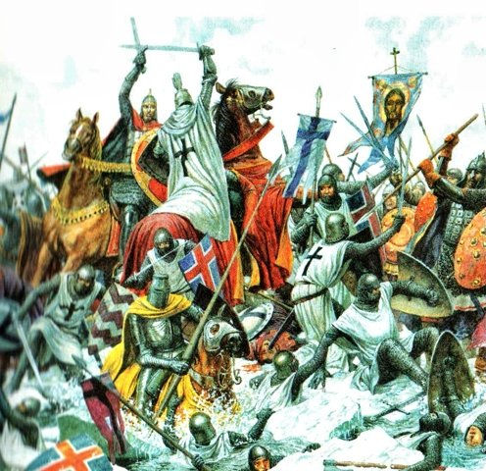

Битва со шведами на Неве
Это было первое по-настоящему серьезное испытание для молодого новгородского князя. И Александр с честью выдержал его, проявив качества не только прирожденного полководца, но и государственного мужа. Именно тогда, при получении известия о вторжении, и прозвучали его ставшие знаменитыми слова: «Не в силе Бог, но в правде!»
Собрав небольшую дружину, Александр не стал дожидаться помощи от отца и выступил в поход. По пути он соединился с ладожанами и 15 июля внезапно напал на шведский лагерь. Битва закончилась полной победой русских. Новгородская летопись сообщает об огромных потерях со стороны противника: «И пало их многое множество; наполнили два корабля телами лучших мужей и пустили впереди себя по морю, а для прочих выкопали яму и побросали туда без числа». Русские, по свидетельству той же летописи, потеряли всего 20 человек. Возможно, что потери шведов преувеличены (показательно, что в шведских источниках нет упоминаний об этом сражении), а русских — преуменьшены. Сохранился составленный в XV веке синодик новгородской церкви Святых Бориса и Глеба в Плотниках с упоминанием «княжих воевод, и новгородских воевод, и всех избиенных братии нашей», павших «на Неве от немец при великом князе Александре Ярославиче»; их память чтили в Новгороде и в XV, и в XVI веках, и позже. Тем не менее значение Невской битвы очевидно: шведский натиск в направлении Северо-Западной Руси был остановлен, а Русь показала, что, несмотря на монгольское завоевание, в состоянии защищать свои границы.
Житие Александра особо выделяет подвиг шестерых «храбрецов» из полка Александра: Гаврилы Олексича, Сбыслава Якуновича, полочанина Якова, новгородца Миши, дружинника Савы из младшей дружины (подрубившего златоверхий королевский шатер) и Ратмира, погибшего в схватке. Рассказывает Житие и о чуде, совершенном во время битвы: на противоположной стороне Ижоры, где вовсе не было новгородцев, впоследствии нашли множество трупов павших врагов, которых поразил ангел Господень.
Эта победа принесла громкую славу двадцатилетнему князю. Именно в ее честь он и получил почетное прозвище — Невский.
Вскоре после победоносного возвращения Александр рассорился с новгородцами. Зимой 1240/41 года князь вместе с матерью, женой и «своим двором» (то есть войском и княжеской администрацией) уехал из Новгорода во Владимир, к отцу, а оттуда — «на княжение» в Переяславль. Причины его конфликта с новгородцами неясны. Можно предполагать, что Александр стремился властно, по примеру своего отца, управлять Новгородом, и это вызвало сопротивление со стороны новгородского боярства. Однако лишившись сильного князя, Новгород не смог остановить наступление еще одного врага — крестоносцев. В год Невской победы рыцари в союзе с «чудью» (эстонцами) захватили город Изборск, а затем и Псков — важнейший форпост на западных рубежах Руси. На следующий год немцы вторглись в новгородские земли, взяли город Тесов на реке Луге и поставили крепость Копорье. Новгородцы обратились за помощью к Ярославу, прося его прислать сына. Ярослав сначала отправил к ним своего сына Андрея, младшего брата Невского, но после повторной просьбы новгородцев согласился снова отпустить Александра. В 1241 году Александр Невский вернулся в Новгород и был восторженно встречен жителями.

Великий Александр Невский
Сказал: «Не в силе Бог, а — в правде!»
И вот: сражён магистр немецкий,
Ливонцы молят о пощаде.
Он выкупал из плена россиян,
За что победами и воссиял.
Достойным был России сыном
И перед смертью принял схиму.

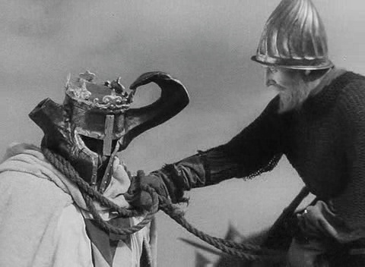

Ледовое побоище
И вновь он действовал решительно и без всякого промедления. В том же году Александр взял крепость Копорье. Немцев частью пленил, а частью отпустил домой, изменников же эстонцев и вожан повесил. На следующий год с новгородцами и суздальской дружиной своего брата Андрея Александр двинулся к Пскову. Город был взят без особого труда; немцы, бывшие в городе, перебиты или отосланы в качестве военной добычи в Новгород. Развивая успех, русские войска вступили в Эстонию. Однако в первом же столкновении с рыцарями сторожевой отряд Александра потерпел поражение. Один из воевод, Домаш Твердиславич, был убит, многие взяты в плен, а уцелевшие бежали в полк к князю. Русским пришлось отступить. 5 апреля 1242 года на льду Чудского озера («на Узмени, у Вороньего камня») произошла битва, вошедшая в историю как Ледовое побоище. Немцы и эстонцы, двигавшиеся клином (по-русски, «свиньей»), пробили передовой полк русских, но затем были окружены и полностью разбиты. «И гнались за ними, избивая, семь верст по льду», — свидетельствует летописец.
Князь домой всех отправляет,
Но дружину оставляет.
И дружиною своей
Из родных своих полей -
Всех литовцев изгоняет
И врагов всех убивает,
Кто попался по пути.
Князь жестокий? Бог, прости!
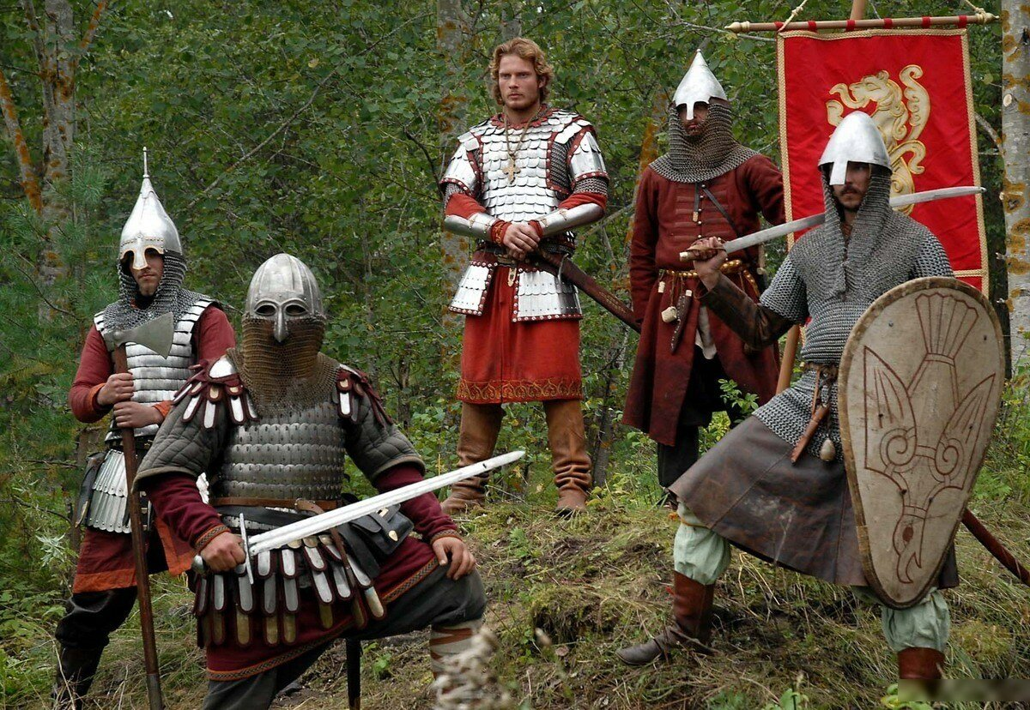
Битва с литовцами

Успех сопутствовал Александру и в битвах с литовцами. В 1245 году он нанес им жестокое поражение в ряде битв: у Торопца, под Зижичем и возле Усвята (недалеко от Витебска). Многие литовские князья были перебиты, а иные захвачены в плен. «Слуги же его, насмехаясь, привязывали их к хвостам коней своих, — рассказывает автор Жития. — И начали они с того времени бояться имени его». Так были прекращены на время и литовские набеги на Русь.
Известен еще один, более поздний поход Александра против шведов — в 1256 году. Он был предпринят в ответ на новую попытку шведов вторгнуться в пределы Руси и основать крепость на восточном, русском, берегу реки Наровы. К тому времени слава о победах Александра разошлась уже далеко за пределы Руси. Узнав даже не о выступлении русской рати из Новгорода, но только лишь о подготовке к выступлению, захватчики «побегоша за море». На этот раз Александр направил свои дружины в Северную Финляндию, недавно присоединенную к шведской короне. Несмотря на тяготы зимнего перехода по заснеженной пустынной местности, поход закончился успешно: «И повоевали Поморье всё: одних убили, а других в полон взяли, и обратно возвратились в землю свою со множеством полона».
Но Александр не только воевал с Западом. Около 1251 года был заключен договор между Новгородом и Норвегией об урегулировании пограничных споров и разграничении в сборе дани с огромной территории, на которой проживали карелы и саамы. Тогда же Александр вел переговоры о женитьбе своего сына Василия на дочери норвежского короля Хакона Хаконарсона. Правда, переговоры эти не увенчались успехом из-за вторжения на Русь татар — так называемой «Неврюевой рати».
В последние годы жизни, между 1259 и 1262 годами, Александр от своего имени и от имени своего сына Дмитрия (провозглашенного в 1259 году новгородским князем) «со всеми новгородцы» заключил договор о торговле с «Готским берегом» (Готландом), Любеком и немецкими городами; этот договор сыграл важную роль в истории русско-немецких отношений и оказался весьма долговечным (на него ссылались даже в 1420 году).
В войнах с западными противниками — немцами, шведами и литовцами — ярко проявился полководческий талант Александра Невского. Но совершенно по-иному складывались его отношения с Ордой.
О, Русь в тринадцатом столетьи!
Сквозь глубину лихих годов,
Я вижу неостывший пепел
Дотла спаленных городов…
Я слышу свист татарской плети
И визг безжалостной орды!
И детский плач разносит ветер,
Деревни пеленая в дым.
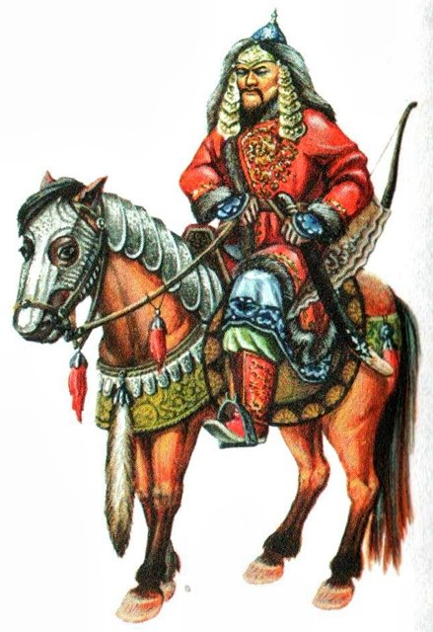

Отношения с Ордой
После смерти в 1246 году отца Александра великого князя Владимирского Ярослава Всеволодовича, отравленного в далеком Каракоруме, великокняжеский престол перешел к дяде Александра князю Святославу Всеволодовичу. Однако спустя год того сверг брат Александра Андрей, князь воинственный, энергичный и решительный. Последующие события не вполне ясны. Известно, что в 1247 году Андрей, а вслед за ним и Александр совершили поездку в Орду, к Батыю. Тот отправил их еще дальше, в Каракорум, столицу огромной Монгольской империи («к Кановичам», как говорили на Руси). Братья вернулись на Русь лишь в декабре 1249 года. Андрей получил от татар ярлык на великокняжеский престол во Владимире, Александр же — Киев и «всю Русскую землю» (то есть Южную Русь). Формально статус Александра был выше, ибо Киев по-прежнему считался главным стольным городом Руси. Но разоренный татарами и обезлюдевший, он полностью потерял свое значение, а потому Александр едва ли мог быть удовлетворен принятым решением. Даже не заезжая в Киев, он сразу же отправился в Новгород.
В условиях страшнейших испытаний
Обрушившихся на родную Русь,
Нашел он силы противостоянья,
Об этом помнят же все люди пусть.
Набив орде карман, он русской сути
Не предал, не продал, не подарил,
Ценя уклад, самосознанье, веру,
Он сохранил нас нацией земли.

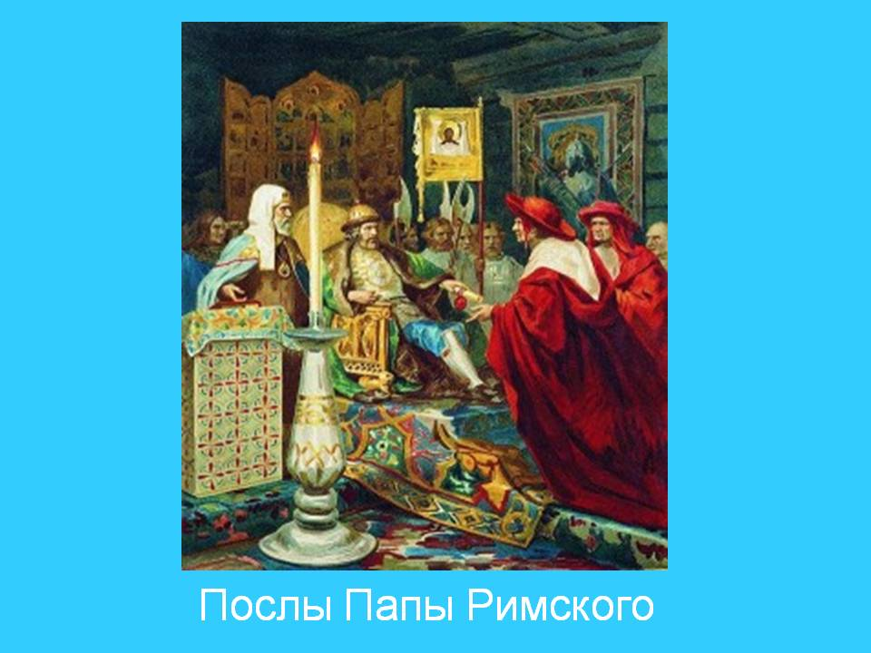

Переговоры с папским престолом
Ко времени поездки Александра в Орду относятся его переговоры с папским престолом. Сохранились две буллы папы Иннокентия IV, адресованные князю Александру и датированные 1248 годом. В них предстоятель Римской церкви предлагал русскому князю союз для борьбы против татар — но при условии принятия им церковной унии и перехода под покровительство римского престола.
Папские легаты не застали Александра в Новгороде. Однако можно думать, что еще до своего отъезда (и до получения первого папского послания) князь провел какие-то переговоры с представителями Рима. В ожидании предстоящей поездки «к Кановичам» Александр дал уклончивый ответ на предложения папы, рассчитанный на продолжение переговоров. В частности, он соглашался на построение в Пскове латинской церкви — кирхи, что было делом вполне обычным для древней Руси (такая католическая церковь — «варяжская божница» — существовала, например, в Новгороде еще с XI века). Папа расценил согласие князя как готовность пойти на унию. Но такая оценка была глубоко ошибочной.
Оба папских послания князь, вероятно, получил уже по возвращении из Монголии. К этому времени он сделал выбор — и не в пользу Запада. Как полагают исследователи, увиденное на пути от Владимира к Каракоруму и обратно произвело на Александра сильное впечатление: он убедился в несокрушимой мощи Монгольской империи и в невозможности разоренной и ослабленной Руси противиться власти татарских «царей».
Вот как передает Житие князя его знаменитый ответ папским посланникам:
«Некогда же пришли к нему послы от папы из великого Рима с такими словами: «Папа наш так говорит: Слышали мы, что ты князь достойный и славный и земля твоя велика. Потому и прислали к тебе из двенадцати кардиналов двух искуснейших… чтоб ты послушал учение их о законе Божьем».
Князь же Александр, подумав с мудрецами своими, отписал к нему, так говоря: «От Адама до потопа, от потопа до разделения языков, от смешения языков до начала Авраама, от Авраама до прохождения Израиля сквозь Красное море, от исхода сынов Израилевых до смерти царя Давида, от начала царства Соломонова до Августа царя, от начала Августа и до Христова Рождества, от Рождества Христова до Страдания и Воскресения Господня, от Воскресения Его и до Восшествия на небеса, от Восшествия на небеса и до царства Константинова, от начала царства Константинова до первого собора, от первого собора до седьмого — все то хорошо ведаем, а от вас учения не принимаем«. Они же возвратились восвояси».
В этом ответе князя, в его нежелании даже вступать в прения с латинскими послами проявилась отнюдь не какая-то его религиозная ограниченность, как может показаться на первый взгляд. Это был выбор и религиозный, и политический. Александр отдавал себе отчет в том, что Запад не сможет помочь Руси в освобождении от ордынского ига; борьба же с Ордой, к которой призывал папский престол, могла оказаться гибельной для страны. Не готов был Александр пойти и на унию с Римом (а именно это было непременным условием предлагавшегося союза). Принятие унии — даже при формальном согласии Рима на сохранение всех православных обрядов в богослужении — на практике могло означать лишь простое подчинение латинянам, причем одновременно и политическое, и духовное. История господства латинян в Прибалтике или в Галиче (где они ненадолго утвердились в 10-х годах XIII века) наглядно доказывало это.
Так князь Александр избрал для себя иной путь — путь отказа от всякого сотрудничества с Западом и вместе с тем путь вынужденной покорности Орде, принятия всех ее условий. Именно в этом увидел он единственное спасение как для своей власти над Русью — пусть и ограниченной признанием ордынского суверенитета, — так и для самой Руси.
Угроза объединения сил Северо-Восточной и Юго-Западной Руси не могла не встревожить Орду. Развязка наступила летом 1252 года. Нам опять-таки в точности не известно, что же тогда произошло. По свидетельству летописей, Александр снова отправился в Орду. Во время его пребывания там (а может быть, уже после возвращения на Русь) из Орды против Андрея была направлена карательная экспедиция под началом Неврюя. В сражении у Переяславля дружина Андрея и поддержавшего его брата Ярослава была разгромлена. Андрей бежал в Швецию. Северо-восточные земли Руси оказались разграблены и разорены, множество людей убито или уведено в плен.
Врага всей кровью ненавидел,
На мир же миром отвечал,
Был дипломатом, всё предвидел,
С Ордой согласье заключал.

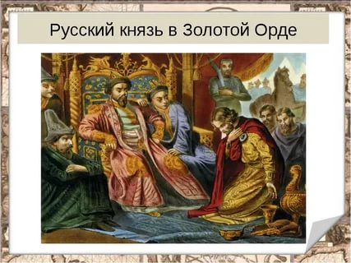

В Орде
Так или иначе, но в последнем в истории переломного XIII века открытом военном столкновении русских князей с татарами князь Александр оказался — может быть, и не по своей вине — в лагере татар. Именно с этого времени можно определенно говорить об особой «татарской политике» Александра Невского — политике умиротворения татар и беспрекословного повиновения им. Последующие его частые поездки в Орду (1257, 1258, 1262 годы) имели целью предотвратить новые вторжения на Русь. Князь стремился исправно выплачивать огромную дань завоевателям и не допускать выступлений против них в самой Руси. Историки по-разному оценивают ордынскую политику Александра. Одни видят в ней простое угодничество перед безжалостным и непобедимым врагом, стремление любыми средствами удержать в своих руках власть над Русью; другие, напротив, считают важнейшей заслугой князя. «Два подвига Александра Невского — подвиг брани на Западе и подвиг смирения на Востоке, — писал крупнейший историк Русского Зарубежья Г. В. Вернадский, — имели одну цель: сохранение православия как нравственно-политической силы русского народа. Цель эта была достигнута: возрастание русского православного царства совершилось на почве, уготованной Александром». Близкую оценку политики Александра Невского дал и советский исследователь средневековой России В. Т. Пашуто: «Своей осторожной осмотрительной политикой он уберег Русь от окончательного разорения ратями кочевников. Вооруженной борьбой, торговой политикой, избирательной дипломатией он избежал новых войн на Севере и Западе, возможного, но гибельного для Руси союза с папством и сближения курии и крестоносцев с Ордой. Он выиграл время, дав Руси окрепнуть и оправиться от страшного разорения».
Как бы то ни было, бесспорно, что политика Александра надолго определила взаимоотношения между Русью и Ордой, во многом обусловила выбор Руси между Востоком и Западом. Впоследствии эту политику умиротворения Орды (или, если угодно, заискивания перед Ордой) продолжат московские князья — внуки и правнуки Александра Невского. Но исторический парадокс — а вернее, историческая закономерность — заключается в том, что именно им, наследникам ордынской политики Александра Невского, удастся возродить могущество Руси и сбросить в конце концов ненавистное ордынское иго.
Кличат вороны со страхом,
Множат эхо по Руси:
Умер Александр монахом,
Приняв имя — Алексий!
Сотни лет прошло с той были.
Многие ушли — как дым…
А вот князя не забыли —
Он великим стал святым!

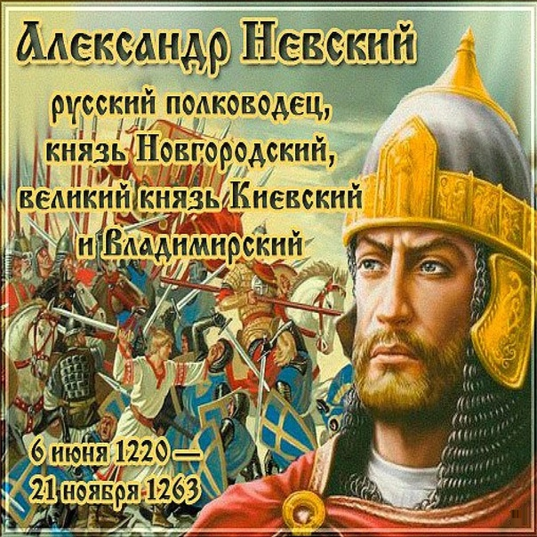
Последние дни Александра
Александру, очевидно, удалось достичь своих целей. Однако хан Берке задержал его почти на год. Лишь осенью 1263 года, уже больной, Александр вернулся на Русь. Добравшись до Нижнего Новгорода, князь совсем занемог. В Городце на Волге, уже чувствуя приближение смерти, Александр принял монашеский постриг (согласно поздним источникам, с именем Алексея) и 14 ноября скончался. Тело его перевезли во Владимир и 23 ноября похоронили в соборе Рождества Богородицы Владимирского Рождественского монастыря при огромном стечении народа. Известны слова, которыми митрополит Кирилл возвестил народу о кончине великого князя: «Дети мои, знайте, что уже зашло солнце земли Суздальской!» По-другому — и, может быть, более точно — выразился новгородский летописец: князь Александр «потрудился за Новгород и за всю Русскую землю».
Но как бы ни велика была земная слава страдальца земли Русской, она не сравниться с небесной славой. В ореоле святых, в земле Российской просиявших, лик великого князя сияет яркой звездой. Он как исповедник Христа и попечитель народа молит великого Бога за церковь русскую нашу, наше Отечество, ради которых положил жизнь свою.
Пройдут века, придёт пора:
Провозгласит указ Петра,
Что рака для мощей готова
К упокоению святого.
И в Лавре Северной столицы,
Всегда мы можем помолиться
Святому князю, чтоб за нас
Молил его могучий глас!
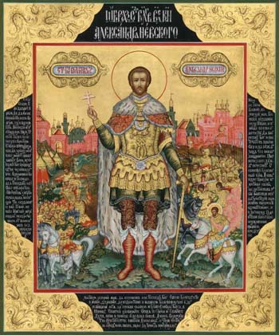
Церковное почитание
Церковное почитание святого князя началось, по-видимому, сразу же после его смерти. Житие рассказывает о чуде, случившемся при самом погребении: когда тело князя было положено в гробницу и митрополит Кирилл, по обычаю, хотел вложить в его руку духовную грамоту, люди увидели, как князь, «будто живой, простер руку свою и принял грамоту из руки митрополита… Так прославил Бог угодника своего».
Спустя несколько десятилетий после кончины князя было составлено его Житие, которое впоследствии неоднократно подвергалось различным переделкам, переработкам и дополнениям (всего насчитывается до двадцати редакций Жития, датируемых XIII—XIX веками). Официальная же канонизация князя Русской Церковью состоялась в 1547 году, на церковном соборе, созванном митрополитом Макарием и царем Иваном Грозным, когда были причтены к лику святых многие новые русские чудотворцы, ранее почитавшиеся лишь местно. Церковь в равной мере прославляет и воинские доблести князя, «николиже во бранех побеждаема, всегда же побеждающа», и его подвиг кротости, терпения «паче мужества» и «непобедимого смирения» (по внешне парадоксальному выражению Акафиста).
Если мы обратимся к последующим векам русской истории, то перед нами предстанет как бы вторая, посмертная биография князя, незримое присутствие которого отчетливо ощущается во многих событиях — и прежде всего в переломные, наиболее драматичные моменты жизни страны. Первое обретение его мощей совершилось в год великой Куликовской победы, одержанной правнуком Александра Невского, великим московским князем Дмитрием Донским в 1380 году. В чудесных видениях князь Александр Ярославич предстает непосредственным участником и самой Куликовской битвы, и битвы на Молодях в 1572 году, когда войска князя Михаила Ивановича Воротынского разбили крымского хана Девлет-Гирея всего в 45 километрах от Москвы. Образ Александра Невского видят над Владимиром в 1491 году, спустя год после окончательного свержения ордынского ига. В 1552 году, во время похода на Казань, приведшего к покорению Казанского ханства, царь Иван Грозный совершает молебен у гроба Александра Невского, и во время этого молебна происходит чудо, расцененное всеми как знамение грядущей победы. Мощи святого князя, пребывавшие до 1723 года во Владимирском Рождественском монастыре, источали многочисленные чудеса, сведения о которых тщательно записывались монастырскими властями.
Новая страница в почитании святого и благоверного великого князя Александра Невского началась в XVIII веке, при императоре Петре Великом. Победитель шведов и основатель Санкт-Петербурга, ставшего для России «окном в Европу», Петр увидел в князе Александре своего непосредственного предшественника в борьбе со шведским господством на Балтийском море и поспешил передать под его небесное покровительство основанный им на берегах Невы город. Еще в 1710 году Петр повелел включить в отпусты при богослужении имя святого Александра Невского как молитвенного предстателя за «Невскую страну». В том же году он лично выбрал место для построения монастыря во имя Святой Троицы и Святого Александра Невского — будущей Александро-Невской лавры. Петр желал перенести сюда из Владимира мощи святого князя. Войны со шведами и турками замедлили исполнение этого желания, и только в 1723 году приступили к его исполнению. 11 августа со всей подобающей торжественностью святые мощи вынесли из Рождественского монастыря; процессия направилась к Москве, а затем к Санкт-Петербургу; повсюду ее сопровождали молебны и толпы верующих. По замыслу Петра в новую столицу России святые мощи предполагалось внести 30 августа — в день заключения со шведами Ништадтского мира (1721 год). Однако дальность пути не дала осуществить этот план, и мощи прибыли в Шлиссельбург только 1 октября. По распоряжению императора они были оставлены в шлиссельбургской церкви Благовещения, а перенесение их в Санкт-Петербург отложено до следующего года.
Встреча святыни в Санкт-Петербурге 30 августа 1724 года отличалась особой торжественностью. По преданию, на последнем отрезке пути (от устья Ижоры до Александро-Невского монастыря) Петр лично правил галерой с драгоценным грузом, а за веслами находились его ближайшие сподвижники, первые сановники государства. Тогда же было установлено ежегодное празднование памяти святого князя в день перенесение мощей 30 августа.
Ныне Церковь празднует память святого и благоверного великого князя Александра Невского два раза в году: 23 ноября (6 декабря по новому стилю) и 30 августа (12 сентября).
Рекомендательный список книг, статей из газет и журналов

- Александр Невский. Государь, дипломат, воин. – М.: Валент, 2010. – 536 с.: ил. Книга представляет собой итог многолетних исследований жизни и деятельности Александра Невского. Ее авторами являются ведущие специалисты в области истории России, всеобщей истории, истории Церкви и истории искусства. В книге представлено современное научное видение эпохи Александра Невского, его роли не только в истории русских земель, но и в системе мировых координат: Восток-Запад. Показано, что политика, дипломатия и военные победы Александра Невского обеспечивали возможность самобытного исторического развития России. Раскрыты эволюции и значение образа Александра Невского для формирования национальной идентичности на разных этапах истории России, его место в исторической памяти нашего общества.
- Великий князь Александр Невский. – СПб.: Лениздат, 1992. – 318 с.: ил. «Солнце Русской земли» Александр Невский – покровитель города на Неве. Книга протоиерея и историка М.И. Хитрова была издана в 1893 году и больше не переиздавалась. Это подробное жизнеописание с рисунками, планами и картами Невского героя, до сих пор почитаемо народом как верного и справедливого князя – заступника Отечества.
- Данилевский И. Призрак желательной истории / И. Данилевский // Родина. – 2003. – (№ 12). – С. 88-90. Суды, прошлое и наши современники. О необходимости объективной оценки некоторых исторических деятелей и событий отечественной истории, об Александре Невском и Ледовом побоище.
- Жизнь святого благоверного князя Александра Невского. Александро-Невская Лавра: исторический очерк. – Санкт-Петербург, 2005. – 96 с. Книга издана под редакцией наместника Свято-Троицкой Александро-Невской Лавры архимандрита Назария (Лавриненко). Из этой книги вы узнаете о жизни и подвигах святого благоверного великого князя Александра Невского, а так же о истории и современной жизни Свято-Троицкой Александро-Невской Лавры.
- Зенин Д. «Несть равных ему во всем свете» / Д. Зенин // Природа и свет. – 2009. - № 2. – С. 7-11. Значение побед Александра Невского в истории Отечества (XIII век).
- Каширин С.Князь, всея Руси. Русский за русского стой насмерть! Русская идея Александра Невского. Поэма / С. Каширин. – 2-е изд.доп. и уточн. Псков: ООО фирма «Псковское возрождение», 2007. – 376 с. Поэма «Князь всея Руси. Русский за русского стой насмерть! Русская идея Александра Невского» - второе дополненное издание книги о соотношении исторической правды и разного рода домыслов авторов о жизни и деятельности выдающегося полководца и дипломата, великого государственного деятеля Древней Руси Святого благоверного князя Александра Ярославовича, еще при жизни получившего в народе прозвание Невского. Сергей Иванович Каширин – академик Петровской академии наук и искусств, член Союза писателей России, член Международной ассоциации писателей баталистов и маринистов. Автор многих книг поэзии и прозы, лауреат Всесоюзной литературной премии имени Н. Островского. «Не в силе бог, а в правде» «Ты положил пределы народам и повелел жить, не преступая в чужие части»
- Клепинин Н. Святой и благоверный великий князь Александр Невский. – Москва, Стрижев, 1993. – С. 111.Книга рассказывает о деяниях Святого благоверного князя Александра Невского, о его духовном подвиге, национальном и общественном служении России в лихую годину тяжелейших испытаний, обрушившихся на русскую землю. Автору удалось найти «благородную и мужественную простоту языка» в повествовании, достигающем высокой внутренней напряженности, о борьбе на жизнь и на смерть русских людей во главе с Александром Невским в XIII веке против немцев и шведов с Запада и татаро-монголов с Востока. Книга впервые издана в 1927 году в Париже.
- Князь Александр Невский и Кольский Север. Неизвестные страницы жития. Игумен Митрофан (Баданин). – Санкт-Петербург – Мурманск: Изд. Ладан, 2013. – 72 с.: ил. – (Кольский патерик: Книга IV) Серия книг под названием «Кольский патерик» посвящена жизнеописаниям как прославленных Церковью святых земли Кольской, так и иных подвижников веры и благочестия, достойных патриотов Русского Севера, своей жизнью и смертью исповедовавших евангельские истины. В четвертой книге рассказывается о славных деяниях святого благоверного князя Александра Невского, которые определили судьбу земель Великой Лапландии и дальнейшую историю освоения Кольского Севера. Основываясь на неизвестных и малоизвестных исторических документах, автор восстанавливает утраченные страницы жития Александра Невского и его непосредственную роль в прирастании территории России богатейшими землями Крайнего Севера Европы.
- Кто с мечом. Сборник / сост. А. Шмаринов. – М.: «Молодая гвардия», 1973. – 128 с., с ил. В книгу вошли три произведения древнерусской литературы: «Житие Александра Невского», «Слово о погибели Русской земли», «Сказание о Мамаевом побоище». Страницы ее откроют дорогу в огромный мир древнерусской литературы. В мир, населенный своими героями, реальными и легендарными, в котором совершались события, исполненные глубокого смысла, часто тревожные и трагические. Мир, заново открываемый в литературных образах, увлечет за собой читателя. Также полезно и увлекательно для нынешнего читателя знакомство с языком древней нашей литературы – богатым и гибким, точно и полно выражавшим широкий круг понятий. Вчитываясь, вы почувствуете, как постепенно захватывает нас его величественная простота, пленительная свежесть, широкое музыкальное звучание. Книга, с которой мы знакомим, задумана художником А.Д. Шмариновым. Историю ее создания он рассказывает в письме к крупнейшему из современных исследователей древнерусской литературы академику Д. С. Лихачеву. Ответ академику поможет понять смысл и характер этих произведений, особенности их поэтики.
- Лазарев Е. Незримые истоки подвига / Е. Лазарев // Наука и религия. – 2003. –(№ 4). – С. 26. О подвиге Александра Невского.
- Пашуто В. Александр Невский. – Переиздание. – Екатеринбург, М.: Молодая гвардия, 1995. – 160 с., ил (Жизнь замечательных людей. Вып. 578).Страницы этой книги могут рассказать немало о жизни и деятельности Александра Невского. Чем полнее мы себе представим Русь времен Александра, тем больше узнаем о нем самом, тем глубже поймем значение его жизни. Материал позволяет заметить в деятельности князя скупо проступающие черты его характера, его думы и чувства.
- Подъяпольский А. Волчья яма для свиньи / А. Подъяпольский // Берегиня дома твоего. – 2005. – (№ 4). – С. 44-48. Исторические исследования автора о жизни и деятельности Александра Невского.
- Потресов В.Ледовое побоище: правда, мифы, ложь. – М.: ПАЛЬМИР, 2017. – 256 с.: ил. В книге исследованы взгляды на Ледовое побоище, в том числе как на главном сражении русско-ливонской войны 1240-1242 годов. Выявлены ошибки отдельных историков, а также способы и приемы фальсификации исторических событий. Предложен новый подход к исследованию исторических процессов с помощью современных научных методологий. Автор – участник экспедиции АН СССР по уточнению мест Ледового побоища, кандидат технических наук, член Всемирной ассоциации писателей (Русский ПЕН-центр).
- Потресов А. Ледовое побоище. Древние водные пути новгородцев. – Москва-Самолва: Пальмир, 2016. – 48 с.: ил. Издание является воспроизведением статьи того же названия в сборнике «Ледовое побоище 1242 года. Труды комплексной экспедиции по уточнению места Ледового побоища». Статья посвящена поиску и исследованию в 1959-1962 годах водных маршрутов (в холодное время года – зимников) связывающих Новгород с юго-восточной частью Чудского озера. В статье рассказано об открытии неизвестных до тех пор науке древних волоков, поиске доказательств заселенности исследуемого края.
- Потресов В. Ледовое побоище. Новый взгляд на события войны 1240-1242 годов как задачу исследования операций.. – Москва-Самолва: ПАЛЬМИР, 2015. – 64 с.: ил. Издание открывает серию публикаций Частного учреждения культуры «Культурный центр «Самолва», посвященных исследованию историко-культурных проблем. В публикуемом материале впервые делается попытка формализовать события русско-ливонской войны 1240-1242 годов для несмещенной оценки Ледового побоища как одного из событий кампании в этой войне и военной истории «прибалтийского узла» середины XIII века. Одна из основных фигур русского средневековья, наиболее часто и пристально подвергающаяся в последние годы анализу – Александр Невский, князь, воин, святой.
- Прохоров Г. Житие великого князя Александра Невского / Г. Прохоров // Семья. - № 52. – С. 16-17. Из истории жития великого князя Александра Невского.
- Пути и образы // Печорская правда (Печорский р-н). – 2020. – 30 дек. – С. 13. 19 декабря в музее истории города Печоры открылась выставка «Путями Александра Невского». Экспозиция составлена из картин знаменитого художника Александра Крылова.
- Святой Александр Невский, защитник земли русской. – М.: Православный Свято-Тихоновский Богословский институт, 2001. – 560 с. Святой князь Александр Невский всегда был одним из любимейших исторических героев нашего народа. Его светлый образ привлекал к себе взоры русских людей во все эпохи. Личный подвиг – жертва во имя Отца Небесного и за други своя – вот суть, жизни святого благоверного великого князя Александра Невского. Настоящий сборник включает в себя, помимо известного жизнеописания М. Хитрова и канонического Жития святых, слова Феофана Затворника и акафист и молитвы святому князю.
- Соколов А. Святой витязь земли русской. Святость жизни благоверного великого князя Александра Ярославовича Невского / А. Соколов. – Н. Новгород, 2008. – 360 с : ил. В книге изложена история Руси XIII века, связанная с нашествием монголов на Русь и жизнедеятельностью святого великого князя Александра Невского. Автор приводит мнения историков, свидетельствующие о бездоказательности обвинений великого князя в связи с походом «Неврюевой рати» на Русь в 1252 году и с жестоким подавлением восстания в Новгороде, якобы совершенным князем в этом городе. В книге говорится о святости Александра Невского, о его ратных подвигах и трудах во имя сохранения нации и Русской церкви как основы будущего России. Предназначена для историков, преподавателей истории и тех, кто интересуется историей своей Родины.
- Тиханов А. Город, который построил Александр Невский: князь Александр еще не Невский, только что женился. И после брачного пира сразу отправился рубить крепость на берегу Шелони / А. Тиханов // Псковская правда (Псковская область). – 2006. – 30 нояб. – С.6-7. Очерк по истории Порхова из серии «Тот уголок земли»- нового проекта «Псковской правды».
- Тихомиров В. Россия без Невского / В. Тихомиров // Огонек. - (№ 22). – С. 28-30. О великом русском полководце князе - Александре Невском.
Среди полей иду одна.
Прохладой дышит вечер тихий.
Золоторогая луна
задумалась над Соколихой.
Дорога ровная бела,
а память возвращает время:
доносит ветер скрип седла
бряцание щита о стремя...
И в этой дивной тишине,
в руке, сжимая меч булатный,
князь Благоверный на коне
стоит с Российской силой ратной.

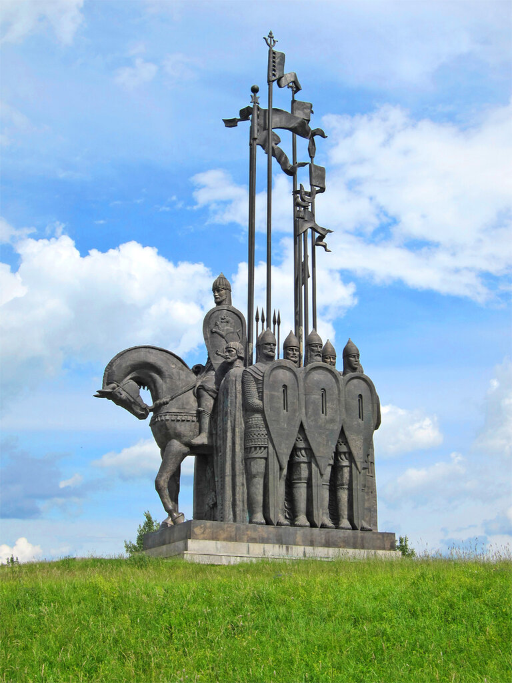

Есть в предместьях Пскова гора Соколиха. С нее город виден как на ладони. Здесь рядом с дорогой, по которой Александр вел свои войска на помощь Пскову, а позже возвращался после Ледового побоища, установлен памятник героям битвы - русским воинам и князю Александру Невскому.
Книжные новинки
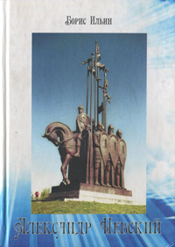
- Ильин, Б. Т. Александр Невский : исторические повести / Борис Ильин. - Псков: ЛОГОС Плюс», 2014. - 146 с.
Александр Невский — выдающийся полководец Древней Руси XIII века, одержал знаменитые победы в Невской битве и в Ледовом побоище. Ему выпала тяжелая участь противостоять завоевателям с двух сторон. Если на Западе он стойко оборонял рубежи от захватчиков, то в отношениях на Востоке с монголо-татарскими ордами, как тонкий и искусный дипломат, предпочитал не сражаться с ними, а выполнять их даже самые жестокие требования по уплате дани в обмен на то, что они не будут совершать опустошительные набеги и терзать и без того обескровленную Русь. Обо всем этом и многом другом рассказывается в трех повестях известного в России и на Псковщине писателя Бориса Ильина. В книге об Александре Невском, в отличие от других авторов, преобладает православный подход в изображении выдающегося государственного деятеля, полководца и мудрого дипломата. Читателей ждут неожиданные повороты в судьбах героев и событий, но на исторической основе, а также интересные диалоги, живописный образный язык, создающий особый колорит и дух древнего периода нашего Отечества.

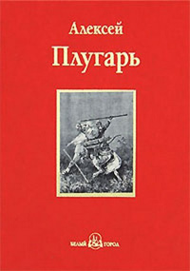
- Плугарь, А. Ф. Крестники Александра Невского : роман / Алексей Плугарь ; [сост. А. Астахов]. - М. : Белый город, 2010. - 420, [8] с. : [16] л. цв. ил., портр.
Роман «Крестники Александра Невского» переносит нас в сложный XIII век. Перед нами проходит жизнь удельного князя и его сына. Сопереживая им, мы понимаем драматизм русской истории, примеряем на себя трудную жизнь людей далекого времени, когда раздробленная Русь стала добычей иноземных захватчиков. Произведение адресовано широкому кругу читателей. И взрослым, способным оценить тонкие душевные переживания героев, и молодым людям, ищущими ответы на вопросы, которые ставит перед ними жизнь и современное общество.

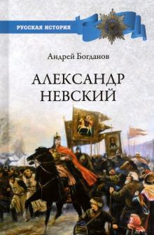
- Богданов А. Александр Невский / А. Богданов // ООО Изд-во «Вече», 2019. – 370 с : ил.
Автор книги, доктор исторических наук, профессор А.П. Богданов, используя подлинные, каждый раз тщательно проверенные на достоверность исторические источники, раскрывает обстоятельства жизни святого князя Александра Невского. Раскрывает настолько четко и детально, что читатель может поставить себя на место его героя, «примерить» к себе тяжесть решаемых им проблем и испытать – в меру остроты личного восприятия – трагедию человека, жертвующего всем для спасения Святой Руси. Серьезное и в то же время доступное широкому читателю исследование жизни святого князя дает возможность получить ясное понимание его подвига.
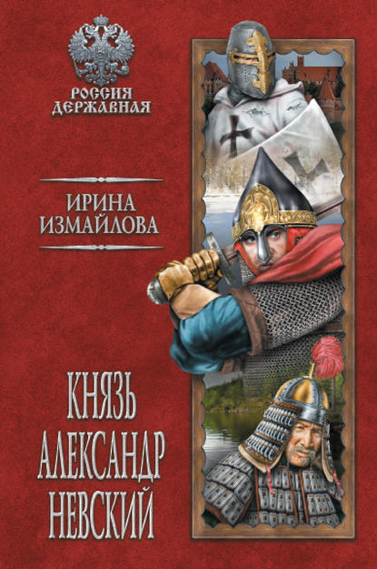
- Измайлова И. Князь Александр Невский / И. Измайлова // ООО Изд-во «Вече», 2018. – С. 370.: ил.
Поздней осенью 1263 года князь Александр возвращается из поездки в Орду. На полпути к дому он чувствует странное недомогание, которое понемногу растёт. Александр начинает понимать, что, возможно, отравлен. Двое его верных друзей – старший дружинник Сава и крещённый в православную веру немецкий рыцарь Эрих – решают немедленно ехать в ставку ордынского хана Менгу-Тимура, чтобы выяснить, чем могли отравить Александра и есть ли противоядие.
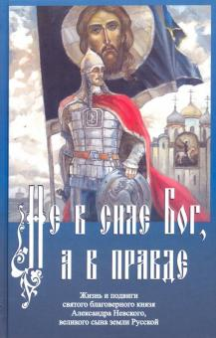
22. Не в силе бог, а в правде. Жизнь и подвиги святого благоверного князя Александра Невского. – Изд-во «Родное слово», 2019. – С.144. : ил.
Книга составлена на основе житийной литературы, посвященной святому благоверному князю Александру Невскому. «Солнце земли Русской» — так называл его народ.
Одной только воинской доблестью и полководческим гением не снискать такой любви народной. Нежное, великодушное сердце, умягченное многою молитвою к Господу, многими страданиями за Отчизну, скрывалось под металлической броней его воинских доспехов. Книга о жизни и подвигах святого благоверного князя призвана служить добрым примером нам, духовно немощным потомкам, порой гораздо более хлопочущим о собственном благе, нежели о родном Отечестве.
Семь заветов
Александра Невского

- Уметь ладить с людьми любой национальности, не принижая своего достоинства, храня верность русскому миропониманию и обычаям
- Не преступать чужих границ, жить в ладу с соседями, а при необходимости принуждать их к миру
-Сберегать Святую Русь: народ, территорию и богатства души. Свято хранить связь времен и поколений.
-Крепить духовную мощь Державы. Не в силе бог, а в правде – в праведной вере в особую духовную мощь русского народа.
-Не преклоняться перед Западом . Не принимать его веры, его учения об искусстве наживать деньги, его безумного и безмерного стремления к потреблению.
-Жить по правде: в единстве слова и дела, в ладу с совестью, в разумном достатке.
-Давать решительный отпор захватчикам, беспощадно карать предателей Отечества. Кто с мечом к нам придет – от меча и погибнет. На том стояла, и стоять будет Русская Земля!

